

รายงาน

เรื่อง Inter-VLAN Routing

วิชา ปฏิบัติการโครงข่ายสื่อสาร (Communication Network Lab)

เสนอ

อาจารย์ ดร. พิสิฐ วนิชชานันท์

จัดทำโดย

นายโสภณ สุขสมบูรณ์ รหัสนักศึกษา 6201011631188

นักศึกษาชั้นปีที่3 สาขาวิชาวิศวกรรมไฟฟ้า (โทรคมนาคม)

วันที่ 1 เมษายน 2565

วิชา ปฏิบัติการโครงข่ายสื่อสาร ประจำภาคการศึกษา 2/2564

สาขาวิชาวิศวกรรมไฟฟ้า(โทรคมนาคม) ภาควิชาวิศวกรรมไฟฟ้าและคอมพิวเตอร์

คณะวิศวกรรมศาสตร์ มหาวิทยาลัยเทคโนโลยีพระจอมเกล้าพระนครเหนือ

**วัตถุประสงค์ของการทดลอง**

- ศึกษากระบวนการทำ Inter-VLAN ของโครงข่าย

- เพื่อหาวิธีแก้ปัญหาสำหรับกรณีที่เราต้องการจะส่งข้อมูลข้าม VLAN

- เพื่อทำความเข้าใจเกี่ยวกับ Router-on-a-Stick

**รายละเอียดของโครงข่าย**

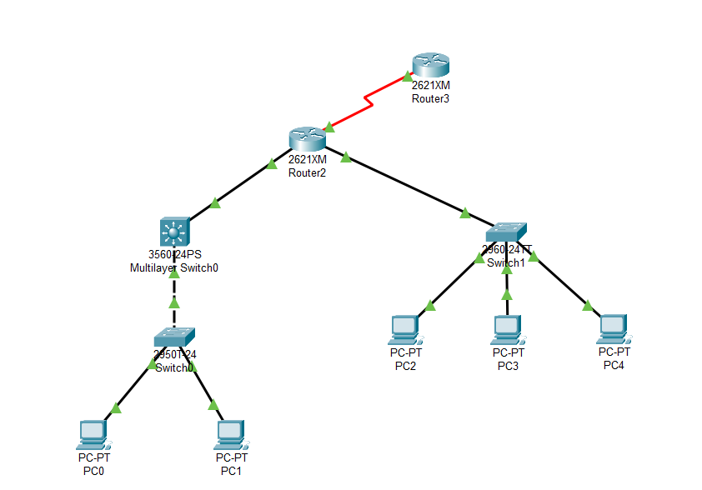

อุปกรณ์ที่ต้องใช้สำหรับการทดลองนี้

|  |  |
| --- | --- |
| อุปกรณ์/สายเชื่อม | จำนวน |
| PC-PT | 5 |
| Switch เบอร์ 2960 IOS15 | 1 |
| Switch เบอร์ 2950T-24 | 1 |
| Switch เบอร์ 3560-24PS | 1 |
| Router เบอร์ 2621XM | 2 |
| สาย Cross-Over | 1 |
| สาย Straight-Through | 7 |
| สาย Serial DCE | 1 |

Addressing Table

-กำหนดให้ Default-Gateway ของ PC0 , PC1 คือ 172.16.1.1 ตามลำดับและ PC2,PC3และPC4 คือ 192.168.1.1 ตามลำดับ

-กำหนดให้ Default-Gateway ของ L2Switch1 คือ 172.16.1.1 และของ L2Switch2 คือ 192.168.1.1

|  |  |  |  |  |
| --- | --- | --- | --- | --- |
| Device | Interface | IP Address | Subnet Mask | VLAN |
| ISP Router | S1/0 | 192.31.7.5 | 255.255.255.252 | N/A |
| Loopback 0 | 198.133.219.1 | 255.255.255.0 | N/A |
| CORP Router | S1/0 | 192.31.7.6 | 255.255.255.252 | N/A |
| F0/1 | 172.31.1.5 | 255.255.255.252 | N/A |
| F0/0 | N/A | N/A | N/A |
| F0/0.1 | 192.168.1.1 | 255.255.255.0 | 1 |
| F0/0.10 | 192.168.10.1 | 255.255.255.0 | 10 |
| F0/0.20 | 192.168.20.1 | 255.255.255.0 | 20 |
| F0/0.30 | 192.168.30.1 | 255.255.255.0 | 30 |
| L2Switch2 | F0/1 | N/A | N/A | N/A |
| F0/2-4 | N/A | N/A | 10 |
| F0/5-8 | N/A | N/A | 20 |
| F0/9-12 | N/A | N/A | 30 |
| L3Switch1 | VLAN 1 | 172.16.1.1 | 255.255.255.0 | 1 |
| VLAN 10 | 172.16.10.1 | 255.255.255.0 | 10 |
| VLAN 20 | 172.16.20.1 | 255.255.255.0 | 20 |
| F0/24 | 172.31.1.6 | 255.255.255.252 | N/A |
| L2Switch1 | F0/1-4 | N/A | N/A | 10 |
| F0/5-8 | N/A | N/A | 20 |
| G0/1 | N/A | N/A | N/A |
| VLAN 1 | 172.16.1.2 | 255.255.255.0 | 1 |
| PC0 | NLC | 172.16.10.2 | 255.255.255.0 | 10 |
| PC1 | NLC | 172.16.20.2 | 255.255.255.0 | 20 |
| PC2 | NLC | 192.168.10.10 | 255.255.255.0 | 10 |
| PC3 | NLC | 192.168.20.20 | 255.255.255.0 | 20 |
| PC4 | NLC | 192.168.30.30 | 255.255.255.0 | 30 |

**การตั้งค่า (Configuration)**

ขั้นตอนการตั้งค่าสำหรับ PC

1. ให้ Double Click ไปที่ PC แล้วไปที่ Config ทำการตั้งค่า Default-Gateway โดยกำหนดเป็น 192.168.1.1 ดังภาพ

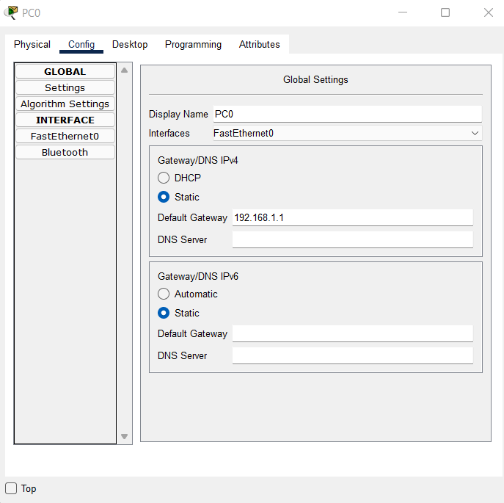

2.หลังจากตั้งค่า Default-Gateway แล้วให้ไปที่ FastEthernet0 เพื่อตั้งค่า IP และ Subnet ตามตารางที่กำหนด

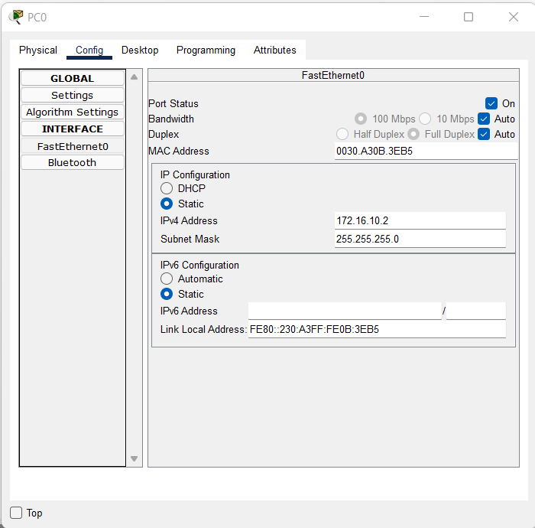

3.ทำขั้นตอนที่1 และ 2 กับ PC ตัวอื่น ๆ จนครบ กำหนดค่าตามตารางที่ให้ไว้ เป็นอันเสร็จในส่วนการตั้งค่าของ PC

ขั้นตอนการตั้งค่าสำหรับ ISP Router

1. ทำการตั้งค่าการเชื่อมต่อไปยัง Internet โดยใช้ virtual interface ซึ่งเป็นพอร์ตเสมือน โดยใช้คำสั่ง *interface loopback 0* ขั้นตอนและวิธีการทำ สามารถดูได้ดังภาพที่แสดง

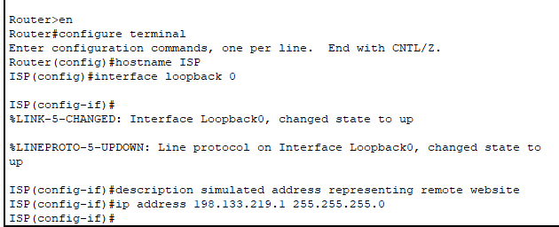

สำหรับคำสั่ง *description simulated address representing remote website* เอาไว้อธิบายว่าพอร์ตดังกล่าวมีหน้าที่อะไร เชื่อมต่อกับอะไรอยู่นั่นเอง

2. หลังจากกำหนด IP ที่ virtual interface แล้ว สำหรับ ISP Router ยังมีอีก interface หนึ่งที่ต่อกับ CORP Router นั่นคือ serial 1/0 interface นั่นเอง ทำการตั้งค่าดังภาพที่แสดง ทั้งนี้เราต้องมีการกำหนด Clock Rate ให้กับ interface เนื่องจากเป็นด้านที่ต่อกับสายที่มีสัญญาณนาฬิกากำกับอยู่ แต่ interface ยังไม่เปลี่ยนสถานะเป็น UP เนื่องจากเรายังไม่ได้กำหนดที่อีกด้านของสายนั่นเอง

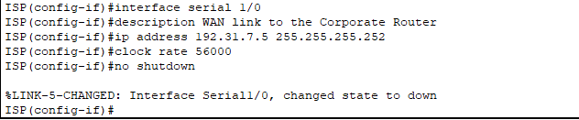

3. ขั้นตอนสุดท้าย เราจะตั้งค่าให้ Router หาเส้นทางสำหรับการรับ-ส่งข้อมูล และทำ Routing Table โดยใช้วิธี EIGRP ซึ่งเป็น Dynamic Routing Protocol ซึ่ง Router มีการเชื่อมต่อกับโครงข่าย 2 ที่ ได้แก่ 198.133.219.0/24 และ 192.31.7.0/30 ดังแสดงในภาพ

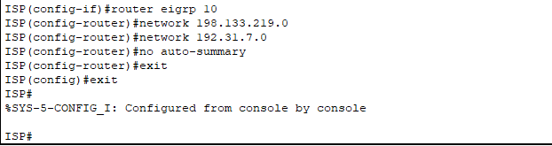

สำหรับคำสั่ง *no auto-summary* เป็นคำสั่งสำหรับหยุดการทำ auto-summary เนื่องจาก network ID ของ Router ตัวนี้มี Subnet Mask ไม่เหมือนกัน ตัวหนึ่งเป็น /24 (Classfull) และ /30 (Classless) ซึ่ง auto-summary จะถูกกำหนดไว้ในการทำ EIGRP และ RIP อยู่แล้ว (By Default) ซึ่งมันจะสนใจเฉพาะ IP ที่มี Subnet Mask แบบ Classfull เท่านั้น ดังนั้นเราต้องยกเลิกคำสั่งนี้ก่อน

4.ขั้นตอนสุดท้าย Copy การตั้งค่าในขั้นตอนที่1-3 ไปเก็บไว้ที่ NVRAM เพื่อป้องกันการสูญหายและไม่ต้องทำการตั้งค่าใหม่ทุกครั้งที่ต้องการใช้งาน โดยใช้คำสั่ง *copy running-config startup-config* ดังภาพที่แสดง

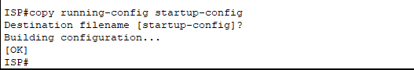

ขั้นตอนการตั้งค่า CORP Router

1. ตั้งค่าที่ serial 1/0 interface โดยกำหนด IP Address เป็น 192.31.7.6 255.255.255.252 โดยใช้คำสั่ง *ip address [หมายเลข IP] [Subnet Mask]*

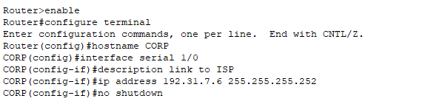

2. ตั้งค่า IP Address ของ FastEthernet 0/1 interface โดยใช้คำสั่ง *ip address 172.31.1.5 255.255.255.252*

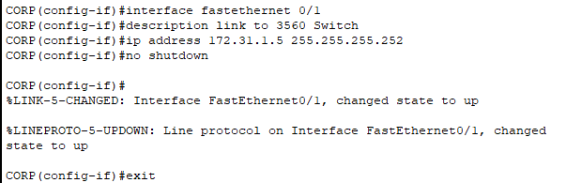

3. กำหนดให้ FastEthernet 0/0 interface รับ-ส่งข้อมูลพร้อมกันได้ในเวลาเดียวกันด้วยคำสั่ง *duplex full* ใน Specific Configuration Mode



4. ขั้นตอนต่อมา เนื่องจากที่ FastEthernet 0/0 มีการเชื่อมต่อ VLAN หลายวงภายในพอร์ตเดียวกัน เราเรียกการทำแบบนี้ว่า *Router-on-a-stick* ซึ่งเป็นการเชื่อม Network หลายวงเข้ากับ พอร์ตเพียงพอร์ตเดียว โดยเราพิมพ์คำสั่ง *interface fastethernet 0/0.[หมายเลข VLAN]* ดังภาพที่แสดง เรากำหนดให้พอร์ต fastethernet 0/0 ที่เชื่อมวงVLAN 1 มี IP Address 192.168.1.1 255.255.255.0 และกำหนด Encapsulation ของ Trunk mode เป็น dot1q (มาตรฐาน IEEE 802.1q)

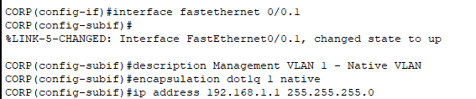

5. ขั้นตอนต่อมา พิมพ์คำสั่ง *FastEthernet 0/0.10* เพื่อตั้งค่าให้ FastEternet interface เชื่อมกับ VLAN 10 และมี IP address 192.168.10.1 255.255.255.0 ดังภาพที่แสดง

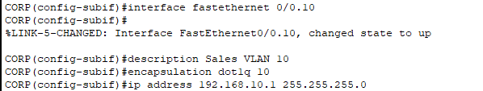

6. พิมพ์คำสั่ง *FastEthernet 0/0.20* เพื่อตั้งค่าให้ FastEternet interface เชื่อมกับ VLAN 20 และมี IP address 192.168.20.1 255.255.255.0 ดังภาพที่แสดง

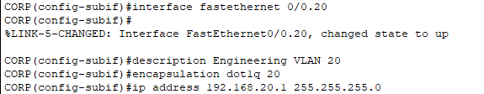

7. พิมพ์คำสั่ง *FastEthernet 0/0.30* เพื่อตั้งค่าให้ FastEternet interface เชื่อมกับ VLAN 30 และมี IP address 192.168.30.1 255.255.255.0 ดังภาพที่แสดง

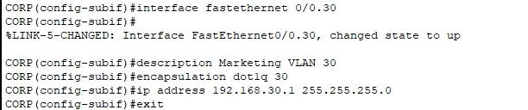

8. ขั้นตอนต่อมา ทำการตั้งค่า Router ให้หาเส้นทางโดยใช้วิธี EIGRP ซึ่งเป็น Dynamic Routing ดังภาพที่แสดง โดยคำสั่ง *network [Network ID]* เพื่อระบุ Network ที่ Router ตัวนี้เชื่อมอยู่

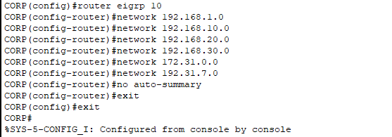

9.ขั้นตอนสุดท้าย Copy การตั้งค่าในขั้นตอนที่1-8 ไปเก็บไว้ที่ NVRAM เพื่อป้องกันการสูญหายและไม่ต้องทำการตั้งค่าใหม่ทุกครั้งที่ต้องการใช้งาน โดยใช้คำสั่ง *copy running-config startup-config* ดังภาพที่แสดง

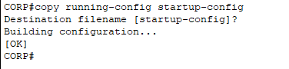

ขั้นตอนการตั้งค่า L2Switch2

1. ขั้นตอนแรกเราจะกำหนดให้แต่ละวง VLAN มีชื่อประจำตัวของตัวเอง โดยเริ่มต้นที่คำสั่ง *vlan [หมายเลข VLAN]*  Enter 1ครั้งตามด้วยคำสั่ง *name [ชื่อวง VLAN]* ดังภาพที่แสดง

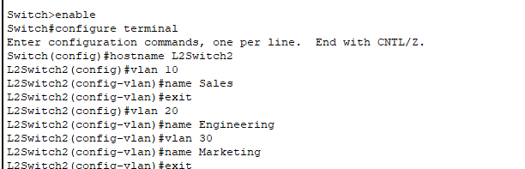

** VLAN 1 ไม่ต้องกำหนดเนื่องจากจะถูกกำหนดเป็น Native VLAN **

2. ขั้นตอนต่อมา กำหนดให้แต่ละพอร์ตเชื่อมวง VLAN ตามที่กำหนด ดังภาพที่แสดง โดยเมื่อเราต้องการตั้งค่ามากกว่า 1 พอร์ต ให้ใช้คำสั่ง *interface range fastethernet [พอร์ตแรก - พอร์ตสุดท้าย]*

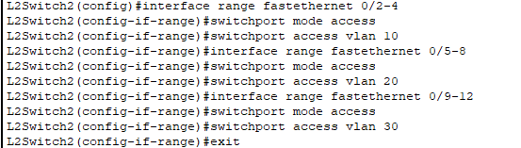

3. ขั้นตอนต่อมา ตั้งค่าที่พอร์ต fastethernet 0/1 ให้รับ-ส่งข้อมูลได้พร้อมกันในเวลาเดียวกัน ด้วยคำสั่ง *duplex full* ใน Specific Configuration Mode

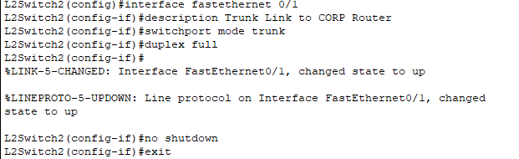

4. ตั้งค่าที่ interface VLAN 1 มี IP Address 192.168.1.2 มี Subnet Mask 255.255.255.0 และ ตั้ง default-gateway 192.168.1.1 โดยใช้คำสั่ง *ip default-gateway [หมายเลข IP]* ที่ Global Configuration Mode ดังภาพที่แสดง

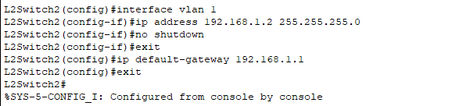

5. ขั้นตอนสุดท้าย Copy การตั้งค่าในขั้นตอนที่1-4 ไปเก็บไว้ที่ NVRAM เพื่อป้องกันการสูญหายและไม่ต้องทำการตั้งค่าใหม่ทุกครั้งที่ต้องการใช้งาน โดยใช้คำสั่ง *copy running-config startup-config* ดังภาพที่แสดง

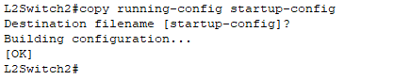

ขั้นตอนการตั้งค่า L2Switch1

1.ทำการตั้งชื่อ VTP Domain และ VTP Mode โดยใช้คำสั่ง *vtp domain [ชื่อ]* และ *vtp mode [โหมด]* ดังภาพที่แสดง

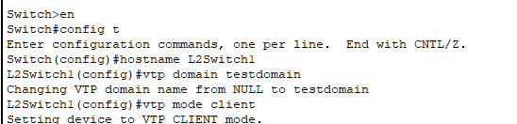

2.ขั้นตอนต่อมา กำหนดให้แต่ละพอร์ตเชื่อมวง VLAN ตามที่กำหนด ดังภาพที่แสดง โดยเมื่อเราต้องการตั้งค่ามากกว่า 1 พอร์ต ให้ใช้คำสั่ง *interface range fastethernet [พอร์ตแรก - พอร์ตสุดท้าย]*

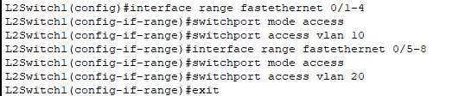

3. ทำการตั้งค่าที่ gigabitethernet 0/1 interface สำหรับเชื่อมระหว่าง 3Switch1 กับ L2Switch1 โดยใช้คำสั่ง *interface gigabitethernet 0/1* และกำหนดพอร์ตเป็น trunk mode ดังภาพที่แสดง

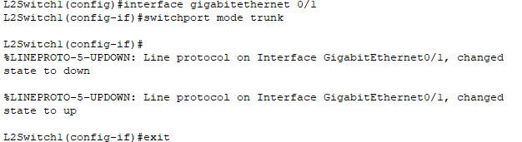

4. กำหนด IP Address ให้กับ VLAN 1 interface และกำหนด Default-Gateway ให้กับ Router ด้วยคำสั่ง ดังภาพที่แสดง

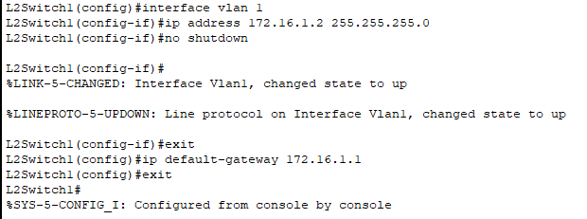

5. ขั้นตอนสุดท้าย Copy การตั้งค่าในขั้นตอนที่1-4 ไปเก็บไว้ที่ NVRAM เพื่อป้องกันการสูญหายและไม่ต้องทำการตั้งค่าใหม่ทุกครั้งที่ต้องการใช้งาน โดยใช้คำสั่ง *copy running-config startup-config* ดังภาพที่แสดง

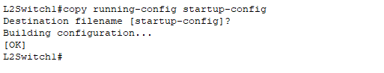

ขั้นตอนการตั้งค่า L3Switch1

1. ทำการตั้งชื่อ VTP Domain และ VTP Mode โดยใช้คำสั่ง *vtp domain [ชื่อ]* และ *vtp mode [โหมด]* ดังภาพที่แสดง

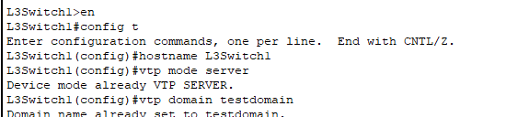

2. ขั้นตอนต่อมาเราจะกำหนดให้แต่ละวง VLAN มีชื่อประจำตัวของตัวเอง โดยเริ่มต้นที่คำสั่ง *vlan [หมายเลข VLAN]*  Enter 1ครั้งตามด้วยคำสั่ง *name [ชื่อวง VLAN]* ดังภาพที่แสดง

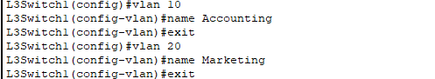

3. ทำการตั้งค่าที่ gigabitethernet 0/1 interface สำหรับเชื่อมระหว่าง 3Switch1 กับ L2Switch1 โดยใช้คำสั่ง *interface gigabitethernet 0/1* และกำหนดพอร์ตเป็น trunk mode ดังภาพที่แสดง

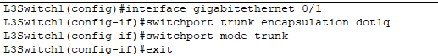

4. ทำการตั้งค่าที่ IP ของ interface VLAN ที่เราต้องการ โดยเรากำหนดวง VLAN ออกเป็น 3 วง คือ VLAN 1 , VLAN 10 และ VLAN 20

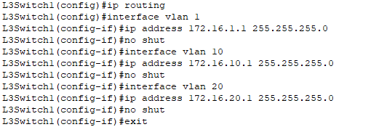

5.ทำการตั้งค่า IP ที่ fastethernet 0/24 interface ของ Switch โดยใช้คำสั่ง *no switchport* สำหรับสร้างพอร์ต layer 3 บน Switch และตามด้วย *ip address [หมายเลข IP] [Subnet Mask]* ใน Specific Configuration Mode ของ fastethernet 0/24 interface ดังภาพที่แสดง

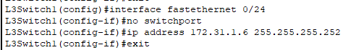

6.ทำการตั้งค่า switch (Layer 3) ทำการหาเส้นทางแบบ EIGRP ซึ่งเป็น Dynamic Routing Protocol ดังภาพที่แสดง

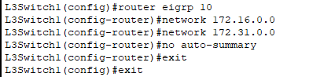

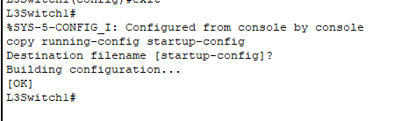7. ขั้นตอนสุดท้าย Copy การตั้งค่าในขั้นตอนที่1-6 ไปเก็บไว้ที่ NVRAM เพื่อป้องกันการสูญหายและไม่ต้องทำการตั้งค่าใหม่ทุกครั้งที่ต้องการใช้งาน โดยใช้คำสั่ง *copy running-config startup-config* ดังภาพที่แสดง

**ผลการทดสอบ**

ทำการทดสอบโดยใช้คำสั่ง ping [IP Address] โดยเราจะทดสอบจาก PC0 ไปยัง จุดต่างๆ ซึ่งทุกๆจุดต้อง Ping ค่าถึงกันได้ เนื่องจากเราได้ทำ Inter-VLAN โดยมี *อุปกรณ์ Layer 3* เป็นตัวเชื่อม นั่นคือ *L3Switch* และ *Router* นั่นเอง

- PC0-to-PC0 (IP Address : 172.16.10.2)

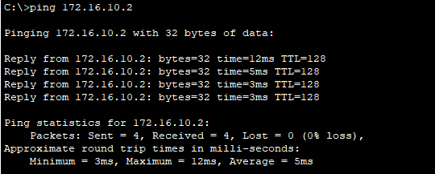

- PC0-to-PC1 (IP Address : 172.16.20.2)

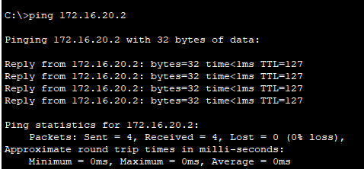

- PC0-to-PC2 (IP Address : 192.168.10.10)

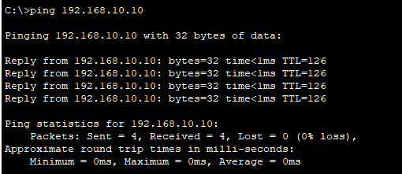

- PC0-to-PC3 (IP Address : 192.168.20.20)

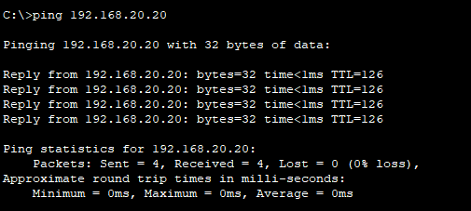

- PC0-to-PC4 (IP Address : 172.16.30.30)

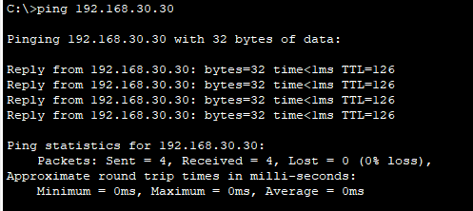

- PC0-to-f0/24 ของ L3Switch1 (IP Address : 172..31.1.6)

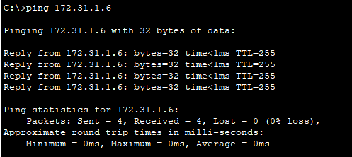

- PC0-to-f0/1 ของ CORP Router (IP Address : 172.31.1.5)

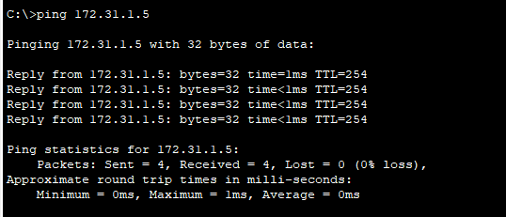

- PC0-to-f0/0.1 ของ CORP Router (IP Address : 192.168.1.1)

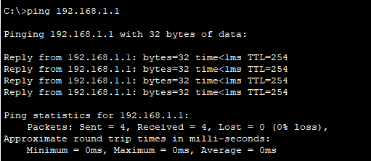

- PC0-to-f0/0.10 ของ CORP Router (IP Address : 192.168.10.1)

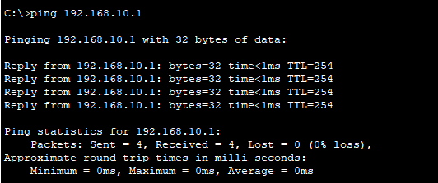

- PC0-to-f0/0.20 ของ CORP Router (IP Address : 192.168.20.1)

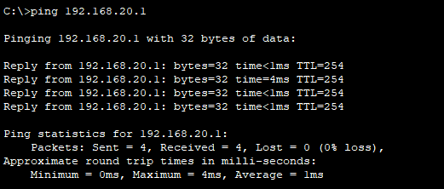

- PC0-to-f0/0.30 ของ CORP Router (IP Address : 192.168.30.1)

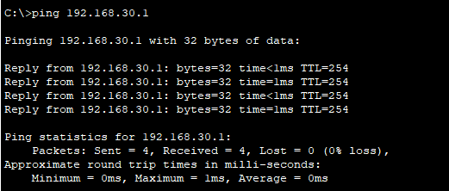

- PC0-to-s1/0 ของ CORP Router (IP Address : 192.31.7.6)

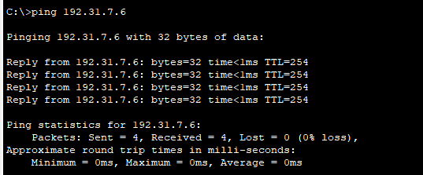

- PC0-to-s1/0 ของ ISP Router (IP Address : 192.31.7.5)

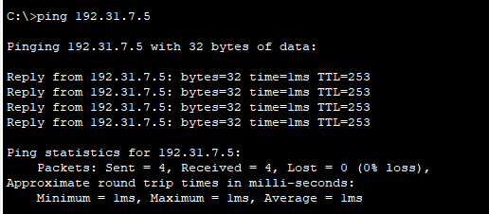

- PC0-to-Lo 0 ของ ISP Router (IP Address : 198.133.219.1)

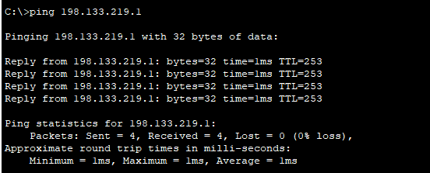

จากภาพข้างต้นทั้งหมดเราจะเห็นว่า PC0 สามารถ ping ไปยังทุกๆจุดได้ แม้ว่า PC แต่ละตัวจะเชื่อมวง VLAN ต่างกัน และถ้าเราทดสอบโดยใช้ PC ตัวอื่น หรือ ping จาก Router ไปยังจุดอื่นๆก็ได้ผลลัพธ์เช่นเดียวกัน นั่นคือ สามารถ ping ถึงกันได้

**สรุปผลการทดลอง**

จากการทดลองในหัวข้อ Inter VLAN ทำให้เราได้แก้ไขปัญหาเรื่องการรับ-ส่งข้อมูล ข้าม VLAN เนื่องจากเมื่อเราแบ่งอุปกรณ์ให้อยู่แต่ละกลุ่มของ VLAN จะทำให้อุปกรณ์ที่ไม่ได้อยู่วงVLAN เดียวกัน ไม่สามารถติดต่อสื่อสาร หรือ รับ-ส่งข้อมูลระหว่างกันได้ แต่เมื่อมีความต้องการส่งข้อมูล หรือติดต่อสื่อสารกัน ระหว่าง VLAN จำเป็นต้องใช้เทคนิค*การทำ Inter VLAN* เข้ามาแก้ปัญหาดังกล่าว โดยมีอุปกรณ์ที่เป็น Layer 3 เข้ามาช่วย ในที่นี้คือ L3Switch1 และ CORP Router ซึ่งทั้งสองตัวทำหน้าที่เป็นตัวกลางและคอยเชื่อมVLAN ของ L2Switch1 และ L2Switch2 ทำให้PCหรืออุปกรณ์ที่อยู่คนละวง VLAN สามารถติดต่อสื่อสารผ่านถึงกันได้นั่นเอง

และเราสามารถใช้วิธี Router-on-a-stick ในการเชื่อมต่อ Network หลายๆ Network ผ่านการทำ VLAN โดยผ่านพอร์ต หรือ Interface เส้นเดียว ดังภาพที่แสดง

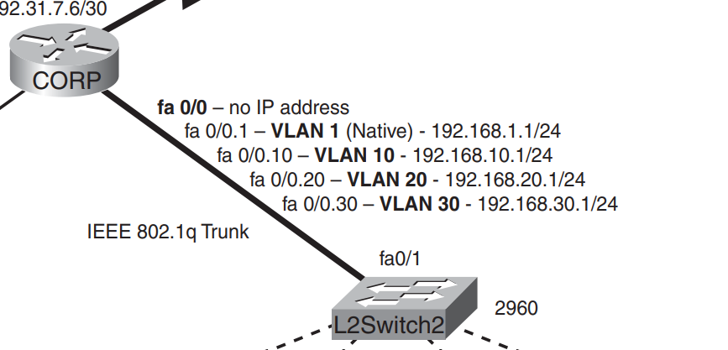

จากภาพเราจะเห็นว่า ในสาย straight-Through 1 เส้น มีการเชื่อมต่อ Network ทั้งหมด 4 Network ด้วยกัน ซึ่งเราเรียกวิธีการแบบนี้ว่า *Router-on-a-stick*